TP PWS 2

Manipulation de Tableaux, fonctions PHP, et Gestion d’erreurs

IUT Blagnac

Nicolas BRIET

Table des matières

Introduction 1

1 – Manipulation de Tableaux 2

Conclusion 4

# Introduction

Ce tp porte sur la création de tableau et la manipulation de ceux-ci.

# 1 – Manipulation de Tableaux

Exercice 1

Définir et afficher un tableau multidimensionnel associatif dont les clés sont des noms de films et les valeurs des tableaux indicés contenant le réalisateur, le pays et l’année de sortie du film. Choisissez d’autres valeurs que celles-ci-dessous.

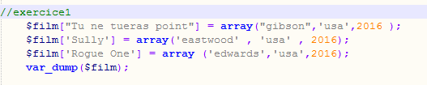

Exercice 2

Définir et afficher un tableau multidimensionnel associatif dont les clés sont des noms de film et les valeurs des tableaux associatifs dont les clés sont le réalisateur, le pays et l’année de sortie du film (avec une série de valeurs associées).

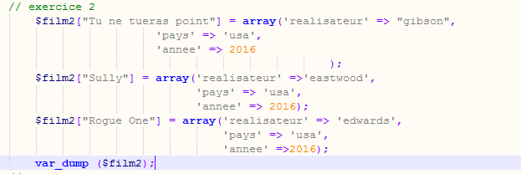

Exercice 3

Utiliser une boucle foreach pour lire les tableaux des exercices 1 et 2.

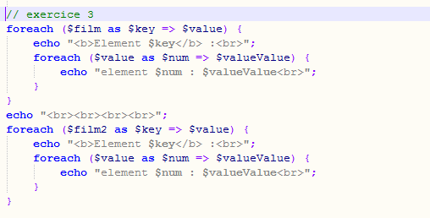

Exercice 4

En utilisant la documentation de PHP, trouver et tester les fonctions permettant : - a°) de trier les élements du tableau de l’exercice 1 par nom de réalisateur croissant - b°) de tirer un élément au hasard du tableau de l’exercice 2 - c°) de mélanger les éléments d’un tableau indexé contenant les noms des continents (afrique, amerique, asie, europe, oceanie)

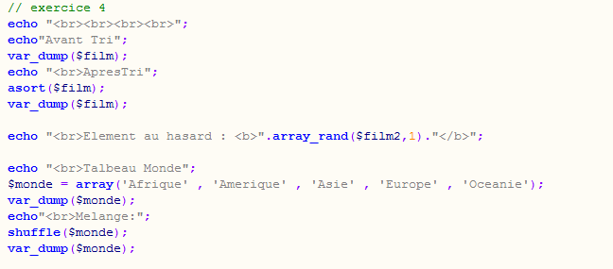

Exercice 5

Créez un tableau contenant une liste de 5 dates de naissances (format JJ/MM/AAAA). Extrayez l’année de naissance de ces données en trouvant et utilisant la bonne fonction de PHP pour l’extraction dans une chaîne de caractères. Afficher le tableau contenant la liste de ces années de naissance.

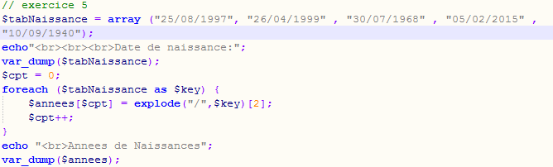

Conclusion :

Nous avons vu dans ce tp comment créer différents type de tableau, comment les manipuler et comment utiliser quelques fonctions utile liées aux tableau comme explode ou asort.